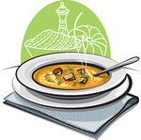
Suppen

Hausgemachte Spargelsuppe mit Rahm Tasse Fr. 8.20
Portion Fr. 12.50

Tessiner Gemüsesuppe mit Kräutern Tasse Fr. 8.20
Portion Fr. 12.50

Teigwaren – Schlemmereien

Vorspeise Hauptspeise

Kartoffelgnocchi mit Pilzen und Kräuter Fr. 14.80 Fr. 22.80

Zitronenrondellen gefüllt mit Quark
an Spargelragoût Fr. 14.80 Fr. 22.80

Makkaroni *Neptun*
mit Gemüse, Crevetten und Safran Fr. 15.80 Fr. 24.80

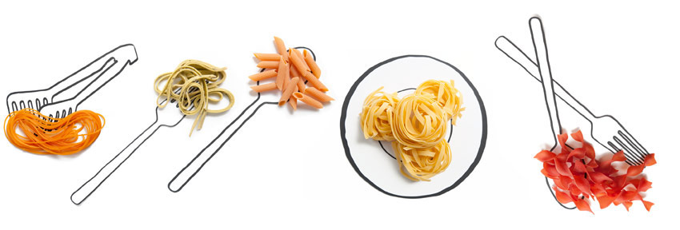
Makkaroni *Diavolo*
mit Peperoncini, Tomaten und Knoblauch Fr. 13.80 Fr. 19.80
Makkaroni *Bellavista*
mit Knoblauch und Olivenoel Fr. 13.80 Fr. 19.80

